Индивидуальная карточка-задание по произведению
«Снежная королева»
/6класс/

- ФИ _________________________________

- Класс _______________________________

- Кто автор этого произведения? Отметьте верный вариант.

- Константин Георгиевич Паустовский
- Ганс – Христиан Андерсен
- Иван Андреевич Крылов

4. Выберите жанр данного произведения.

- стихотворение
- сказка
- рассказ
- басня

5. Постарайтесь самостоятельно сформулировать, что такое сказка? (Проверьте себя по словарю).

Сказка – это_______________________________________________
__________________________________________________________
__________________________________________________________

6. Какие характерные сказочные черты и приёмы встречаются в этом произведении (выберите из скобок).

_________________________________
_____________________________
__________________________________
_________________________________

(зачин: «жили-были…», сказочные персонажи, троекратный повтор разговаривают животные, герой преодолевает препятствия, волшебные предметы)

7. Отметьте верное определение к произведению.

- бытовая сказка
- русская народная сказка
- волшебная сказка
- литературная сказка

8. Заполните таблицу.

Герои сказки «Снежная королева»
люди | животные | вымышленные  персонажи

- Работа со словарём. Найди и выпиши из словаря значение данных слов.
/
Тролль ____________________________________________________
/
Кровля ___________________________________________________
/
Чертог ___________________________________________________

- Куда попали осколки зеркала Каю? Обведите правильный ответ.

- в руку
- в сердце
- в глаз
- в душу
__________________________________________________________

- Собери предложение и запиши его? Чьи это слова, напиши.

всегда
окружают
облаке.
она
её
носится
на чёрном
роем,
густым
1. Снежинки

________________________________________________________________
________________________________________________________________________________________________________________________________

- С кем встречалась Герда на своём пути. Отметьте цифрами последовательность событий. Лишнее вычеркни.

- с маленькой разбойницей____________________
- с вороном и вороной________________________
- с доброй колдуньей_________________________
- с серым волком ____________________________
- с принцем и принцессой_____________________
- дедом и бабкой ____________________________

- Как называлась северная страна Снежной королевы? Подчеркните.

- Гренландия - Шотландия - Лапландия - Дания

- В какой стране родился сказочник Андерсен? Отметьте.

- Лапландия
- Гренландия
- Шотландия
- Дания

- Собери слово, которое нужно было сложить Каю из льдин.

Н Е Ч В Ь Т О С

16. Соедини стрелкой пословицы с их значением.

Мир не без добрых людей. Настоящую дружбу нельзя разрушить.
Друга любить – себя не щадить. Нельзя отчаиваться.
Колотись, бейся, а всё надейся. Всегда найдутся отзывчивые люди.
Крепкую дружбу и топором не разрубишь. Ради товарища можно все вытерпеть.

17.Как вы думаете, правильно сделала маленькая разбойница, отпустив Герду? Подчеркните верный ответ.

- Да, потому что, тогда Герду убили бы разбойники.

- Нет, Герда очень устала, разыскивая Кая.

- Да, ведь Герде нужно отыскать Кая.

18. По иллюстрации определите, и подпишите название сказок Андерсена.

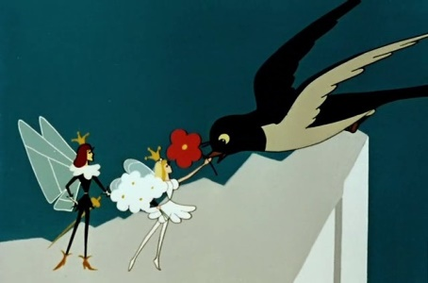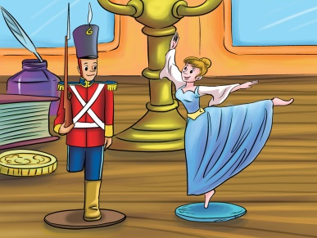

_________________________ ____________________________
_________________________ ____________________________
_________________________ _____________________________

________________________
________________________
________________________
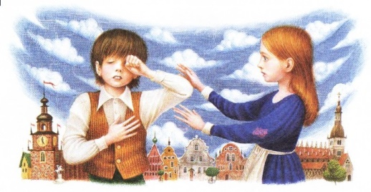
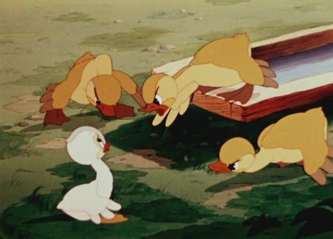_________________________
_________________________

19. Вставьте вместо картинок слово.
1.
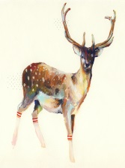 остановился у куста с 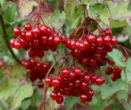. Тут он спустил 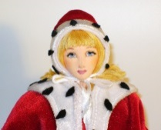, поцеловал её в самые , и из его покатилиськрупные блестящие . Затем он пустился назад.

2. Было ещё очень рано. Она поцеловала спящую , надела красные 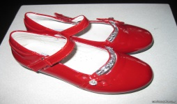 и побежала за город, прямо к .
3. В то лето цвели особенно пышно. Один раз рассматривали с картинками.
- Ай – воскрикнул мальчик. - Меня прямо в и что-то попало в !
(Отрывки из произведения Г.Х. Андерсена «Снежная королева»)

20.Чему учит сказка? Выберите ответ или напишите свой.

- любить своих родных
- добро побеждает зло
- выполнить начатое дело до конца
______________________________________________________

